Муниципальное бюджетное общеобразовательное учреждение
«Сергачская средняя общеобразовательная школа № 2»
г. Сергач, Нижегородская обл., 607513, ул. Краснодонцев, 38а,
тел. 5 90 67, факс (83191) 5 90 67
skola2serga45@mail.ru
____________________________________________________________________

ПРОГРАММА ВОСПИТАТЕЛЬНОЙ СИСТЕМЫ КЛАССА

МАЛЕНЬКАЯ СТРАНА

Автор: Брусова Наталья Сергеевна
МБОУ «Сергачская СОШ №2»
учитель

г. Сергач
2020 г

Паспорт программы
Название программы | Воспитательная система класса  «Маленькая страна»
Основание для  разработки программы | Программа разработана в соответствии с основными направлениями воспитания учащихся школы
Заказчик | МБОУ «Сергачская СОШ №2»
Сроки реализации программы | 4 года
Наименование учреждения  -юридический адрес  -телефон/факс | МБОУ «Сергачской  СОШ №2»  607513 Нижегородская обл.  Сергачский район  г. Сергач  ул. Краснодонцев, д. 38 а  (8-83191) 5-90-67
Основные направления воспитательной  системы | Общеинтеллектуальное воспитание, гражданско-патриотическое, духовно-нравственное, экологическое воспитание, спортивно-оздоровительное, социальное, общекультурное воспитание
Автор программы  (Ф.И. О. должность) | Брусова Наталья Сергеевна  (учитель, классный руководитель)
Вид программы | Комплексная
Количество участников программы | 25 учащихся + родители + педагоги
Контингент | Младшие школьники 6,6 -10 лет
Организация контроля  за ходом исполнения | Ежегодный анализ работы воспитательной системы «Маленькая страна»  Ежегодный срез уровня развития воспитанности обучающихся класса.
Содержание
Паспорт программы
Пояснительная записка
- Механизм реализации воспитательной системы класса
  - Принципы воспитательной системы класса
  - Этапы реализации программы воспитательной системы класса
  - Направления воспитательной системы класса
  - Критерии эффективности воспитательной системы класса
  - Индивидуальная работа с обучающимися.
  - Детское самоуправление
- Работа с родителями
  - Взаимодействие классного руководителя с родителями
  - Тематика родительских собраний
Заключение
Литература
Приложение

Пояснительная записка
В современном мире остро стоит проблема воспитания подрастающего поколения. Потребности современного общества возлагают на школу задачи не только качественного обучения, но и воспитания высоконравственного, духовно богатого человека. Воспитание является одним из главных компонентов образования в интересах государства, общества, человека.
Планирование работы классного руководителя является важной частью в деятельности педагога. Воспитание должно способствовать развитию и становлению личности ребенка, вести каждого ребенка к новому мироощущению, мировоззрению, основанному на признании общечеловеческих ценностей в качестве приоритетных в жизни.
Современная школа не может существовать без воспитательной системы. В образовательном учреждении, в классе, воспитательная работа не может рассматриваться как набор определенных мероприятий, добавленных к урочной деятельности. Всю воспитательную работу необходимо привести в систему.
Как организовать воспитательную работу в школе? На что обратить внимание, при планировании воспитательной работы? Такие вопросы задаёт себе каждый учитель. Найти ответы на такие вопросы стало важным и для меня.
Дети – цветы нашей жизни. Как цветы украшают окружающий мир, наши дети украшают нашу жизнь. Каждый ребенок уникален. Дети чутко реагируют на несправедливость и ложь. Они непредсказуемые, искренние, игривые, активные. В отличие от взрослых, никогда не скрывают своих настоящих чувств и эмоций. Что же нужно этим цветкам, чтобы они хорошо росли и комфортно чувствовали себя в обществе! Прежде всего, крепкие здоровые корни – семья.
Моя воспитательная система основана на взаимодействии семьи и школы и направлена на активное включение родителей в учебно-воспитательный процесс, во внеурочную и досуговую деятельность.
Переступая порог школы, ребёнок надеется, что в трудную минуту рядом с ним окажутся люди, которые смогут утешить, успокоить, помогут стать смелее, умнее, добрее и терпеливее. Важно превратить школьные часы, дни и годы в радостные и счастливые мгновения, чтобы детям запомнилось не серое существование, а живая, полная увлечений, труда, переживаний, поисков и находок, жизнь.
Следующей ступенькой в построении моей воспитательной системы стало знакомство с высказыванием Януша Корчак: «Если вы умеете диагностировать радость ребенка, интенсивность его радости, то вы должны были заметить, что величайшей радостью становится счастье преодоленной трудности, достижения цели, открытой тайны, радость победы и счастье самостоятельности, овладения, обладания».
Важно, чтобы дети могли почувствовать себя умелыми, талантливыми, смелыми, сильными, добрыми, счастливыми, и на этой основе учиться и учить друг друга, познавать себя и других, общаться друг с другом. Радость и удовлетворение дети испытывают от деятельности, позволяющей им открывать себя: свои способности, свои возможности. Именно она вызывает у ребёнка радость и интерес. Тогда детские лица светятся улыбкой и глаза становятся счастливыми и весёлыми. И такой деятельностью для детей является игра. Поэтому в основе моей программы воспитательной системы лежит долгосрочная игра - путешествие по городам Маленькой страны. Она рассчитана на все годы обучения в начальной школе.
А.С.Макаренко сказал: «Каков ребёнок в игре, таков во многом он будет в работе, когда вырастет». Игра закрепляет у ребят полезные умения и привычки. Здесь ребята чувствуют себя самостоятельными. И поэтому они предъявляют к себе те высокие требования, которые к ним предъявляем мы - взрослые в неигровой деятельности.
Цель данной программы
Создать условие для самовоспитания, самореализации, саморазвития и социализации личности обучающегося в обществе.
Задачи
- Осуществлять психолого-педагогическую поддержку ребёнка в процессе адаптации к школьному обучению.
- Сформировать в каждом ребенке общечеловеческие ценности: любовь к ближнему, сострадание, справедливость, гражданственность, ответственность.
- Организовать учебную деятельность в сочетании с игрой, трудом и общественными делами.
- Развивать познавательный интерес к культурному наследию России и малой родине – Нижегородской области, родному городу, воспитывать любовь к природе.
- Установить постоянный контакт с родителями, способствующий полному взаимопониманию и согласованности действий.
- Приобщить родителей к совместной деятельности в школе и классе.
- Формировать здоровый образ жизни.
Ожидаемые результаты
- Вступление ребёнка в новую социальную роль, обретение социального статуса школьника.
- Высокий уровень сплоченности коллектива.
- Изменение самого ученика, его развитие как результат учебной и воспитательной деятельности.
- Активное участие родителей в воспитании ребёнка и делах класса, школы.
Модель воспитательной системы класса
Построение воспитательной системы класса я начала с моделирования. Модель воспитательной системы класса «Маленькая страна» - это процесс взаимодействия педагога, обучающихся и их родителей по формированию целостного коллектива. Центральное место в моей модели воспитания занимает столица содружества «7-Я». Члены этого содружества – все участники образовательного и воспитательного процесса, успешность модели зависит от их активности. Путешествие по городам Маленькой страны охватывает учебную, внеурочную деятельность и внеклассную работу. Каждый город отвечает за одно из направлений воспитательного процесса. (Приложение 1)
- Механизм реализации программы воспитательной системы класса
  - Принципы воспитательной системы класса
Программа воспитательной системы класса построена на гуманистическом принципе воспитания. Важно расположить ребёнка к воспитательному процессу, сделать его добровольным помощником в своём же воспитании. Поэтому в основе построения моей воспитательной системы лежат пять принципов:
Воспитание личности в коллективе. Реализация этого принципа способствует осознанию воспитанниками того, что коллектив является мощным средством воспитания. Личность формируются только в коллективе. Педагог должен прилагать усилия для сплочения коллектива воспитанников, привлекать их к участию в самоуправлении, способствуя развитию их самостоятельности, самодеятельности, инициативы. Каждый член коллектива должен чувствовать, что его любят и ценят несмотря ни на что, и сам он учится принимать других, уважать их мнение.
Единство воспитательных воздействий. Реализуется в постоянном взаимодействии, взаимном информировании участников воспитательного процесса о результатах воспитательных воздействий. Необходимо, чтобы все участники воспитательного процесса действовали сообща, предъявляли согласованные требования. Важна поддержка и помощь друг другу.
Опора на положительное. Важно в процессе воспитания найти у ребёнка положительные качества, опираясь на которые можно добиться положительных результатов. Опираясь на хорошее, развивать другие качества, недостаточно сформированные.
Принцип сотрудничества и развития. Сотрудничество взрослых и детей помогает преодолеть страх, беспокойство, при этом сохранить и развить положительные эмоции обеих сторон. Создаёт благоприятные ситуации для развития творческих и индивидуальных особенностей каждого. Всё, что происходит в нашем классе, мы готовим вместе с детьми и родителями. В совместной деятельности каждый не только вносит что-то своё, но и учится у других, берёт что-то новое для себя.
Принцип увлечённости. В начальной школе учащиеся наиболее активны. Им хочется много знать, им всё интересно, они желают активно участвовать во всех школьных делах. Ребята хотят проявить себя, продемонстрировать свои умения, достижения и знания. Такая жажда деятельности формирует жизненно важное качество личности – трудоспособность.
  - Этапы реализации программы воспитательной системы класса

Программа воспитательной системы класса проходит в своём развитии несколько этапов, которые способствуют развитию личности каждого ребёнка.
Первый этап (этап проектирования воспитательной системы класса)
1 класс. «Первые шаги!»
На первом этапе идёт раскрытие потребностей и возможностей каждого участника воспитательного процесса, намечаются пути формирования сплочённого коллектива.
Цель
Изучение потребностей, интересов и склонностей первоклассников, помощь в безболезненной адаптации к школьной жизни.
Задачи
- Создать условия для успешной адаптации обучающихся к школьной жизни.
- Изучить потребности, интересы, склонности обучающихся.
- Создать предпосылки для формирования классного коллектива.
- Активное участие родителей в жизни класса, школы.
Результат реализации воспитательной системы в 1 классе
- Становление самосознания, положительного отношения к себе, к одноклассникам, близким.
- Выявление потенциальных возможностей школьников.
- Установление контакта с родителями и приобщение к совместной деятельности.
На первом этапе, где дошкольник уже школьник, ведущая деятельность - учёба. Происходит узнавание себя в ней, в собственном взгляде на окружающих.
Второй этап (этап становления воспитательной системы класса)
2 класс. «Возьмёмся за руки, друзья!»
На втором этапе идёт укрепление межличностных отношений, вводятся новые формы и способы совместной деятельности, формируются традиции коллектива.
Цель
Способствовать установлению более тесных контактов между учениками, учителем и родителями, формированию классного коллектива.
Задачи
- Создавать условия для успешного развития и совершенствования умственных, физических и психических качеств каждого ребёнка.
- Организовать совместную деятельность школьников, педагогов дополнительного образования, родителей.
- Формировать у детей культуры межличностных отношений
- Создать органы классного самоуправления.
- Формирование негативного отношения к вредным привычкам.
Результат реализации воспитательной системы во 2 классе
- Установка новых взаимоотношений со сверстниками и взрослыми.
- Мотивация к знаниям, чтению и другим источником интеллектуального развития.
- Проявление внутренней позиции.
- Проявление активности родителей в делах класса и школы.
На втором этапе - главное не ты мне, а я тебе. Результат совместной деятельности – забота не только о себе, но и о сверстниках, близких.
Третий этап (этап функционирования воспитательной системы класса)
3 класс «Азбука коллективной жизни»
Цель
Способствовать установлению более тесных контактов между учениками, учителем и родителями, формированию классного коллектива.
Задачи
- Формировать уважение к членам семьи.
- Организация и совместное проведение досуга детей и родителей.
- Формировать осознанную принадлежность к школьному коллективу, воспитывать культуру поведения.
- Воспитывать интерес к истории своей семьи, школы, малой Родины.
- Строить жизнь коллектива на основе традиций.
Результат реализации воспитательной системы в 3 классе
- Понимание важнейших общечеловеческих ценностей, таких как дружба, умение ценить и дорожить дружбой.
- Накопление опыта нравственного поведения.
- Родители – партнёры.
На третьем этапе - умение жить и работать в коллективе, подчинение своих интересов интересам коллектива.
Четвертый этап (этап завершения функционирования воспитательной системы)
4 класс «Вместе мы сила» (этап завершения функционирования воспитательной системы)
На четвёртом этапе идёт поиск форм и способов обновления жизнедеятельности в классе, а всё лучшее в классе становится достоянием всей школы.
Цель.
Развитие умения организовывать коллективно – творческое дело, воспитание самостоятельности.
Задачи.
- Овладение методами самовоспитания, самоконтроля.
- Формировать у детей ответственности за свое здоровье.
- Развивать умение самостоятельно организовывать и проводить мероприятия разной направленности.
- Воспитывать готовность к самоопределению в социуме.
- Обеспечить гармонию взаимоотношений семьи и школы.
Результат реализации воспитательной системы в 4 классе
- Положительные общечеловеческие качества личности.
- Проявление самостоятельной творческой активности.
- Накопление и обогащение опыта нравственного поведения детей путем организации их практической деятельности.
- Снижение агрессивности в поведении учащихся.
- Организация работы с родительским активом и взаимодействие с общественными организациями.
На завершающем этапе - приём самостоятельных решений, самостоятельный анализ своей деятельности, поступков.

  - Направления воспитательной системы класса
В основе программы воспитательной системы класса «Маленькая страна» лежит игра-путешествие. (Приложения 2,3,4)
Каждый город отвечает за одно из направлений учебно-воспитательного процесса.

- город Спортинск (Спортивно – оздоровительный центр)

Цель.
Использование соответствующих педагогических технологий и методических приемов для демонстрации учащимися значимости их физического и психического здоровья для будущего самоутверждения.
Задачи.
- Знакомить учащихся с опытом и традициями предыдущих поколений по сохранению здоровья нации.
- Формировать у учащихся культуру сохранения и совершенствования собственного здоровья.
- Воспитывать уважительное отношение к людям, стремящимся сохранить свое здоровье и здоровье других людей.
Виды деятельности.
Экскурсии, беседы, игры-викторины, проекты, подвижные игры, акции.
Ожидаемые результаты.
- Низкий уровень заболеваемости простудными заболеваниями.
- . Умение противостоять вредным привычкам.
- Умение использовать полученные знания в нестандартной ситуации (оказание помощи себе и другим при порезах, ушибах и т.д.).
- Выработка привычки сохранения собственного здоровья и здоровья других людей.
- город Всезнайск (общеинтеллектуальный центр)
Цель.
Оказание помощи ученикам в развитии способности действовать целесообразно, мыслить рационально и эффективно, проявлять свои интеллектуальные и исследовательские умения на практике.
Задачи.
- Определить круг учебных возможностей каждого ученика.
- Создать условия для продвижения учащихся в интеллектуальном развитии.
- Формировать культуру интеллектуального развития и совершенствования.
- Воспитывать бережное отношение к природе, формировать основы экологической культуры.
Виды деятельности.
Игры на развитие внимания, памяти, мышления, олимпиады, викторины,
игры- путешествия, конкурсы, акции, классные часы, проекты.
Ожидаемые результаты.
Практическое использование полученных знаний и опыта в повседневной жизни. Участии в конкурсах и олимпиадах школьного и районного уровней.

- город Добрых дел (Социальный, общекультурный центр)
Цель.
Формирование и развитие навыков социально-культурного поведения.
Задачи.
- Создавать в детском коллективе одинаковые условия для общения всех обучающихся класса.
- Формировать у учащихся нравственное выполнение норм и правил окружающей жизни.
- Организовывать общественно - полезную деятельность обучающихся.
- Формировать потребность активно участвовать в социальной жизни класса и школы.
Виды деятельности.
Беседы, акции добрых дел, праздничные поздравления одноклассников, родителей, учителей, конкурсы, театрализованные представления, викторины, КТД
- город Отважных (Духовно-нравственное, гражданско – патриотическое)
Цель.
Воспитание гуманной, духовно-нравственной личность, достойных граждан России, патриотов своей Родины.
Задачи.
- Воспитывать доброе отношение к родителям, к окружающим людям, сверстникам.
- Развивать у детей уважение, милосердие и сочувствие к ветеранам войны и труда.
- Воспитывать добросовестного отношения к своим обязанностям, к самому себе, к общественным поручениям.
- Формировать у обучающихся осознание значимости нравственного опыта прошлого и будущего, и своей роли в нем.
Виды деятельности
Акции «Спешите делать добро», «Бессмертный полк», мастер-класс «Георгиевская ленточка», цикл бесед о ВОВ, конкурс рисунков, газет, плакатов, праздничные концерты, посвященные Дню Победы, Дню Матери.
Ожидаемые результаты.
Доброе отношение к родителям, к окружающим людям, добросовестное отношение к своим обязанностям и поручениям, соблюдение традиций своего народа, знание православных праздников и историю их возникновения

  - Критерии эффективности воспитательной системы класса
Педагог в своей воспитательной деятельности опирается на постоянную диагностику и в случае необходимости коррекцию воспитательных усилий педагогов. Неуспех, неудача должны подвергаться тщательному анализу педагога.
Для оценки эффективности воспитательной системы класса, используются следующие критерии, показатели и диагностические средства.

Критерии | Показатели | Методики
Уровень воспитанности у обучающихся | 1. Соблюдение правил поведения в школе и общественных местах.  2. Бережное отношение к труду.  3. Умение слушать и слушать, уважать мнение других.  4. Соблюдение правил ЗОЖ. | 1. Тестирование  2. Педагогические наблюдения.  3. Анкета «Определение уровня воспитанности учащихся 1-4 класс» методика Н.П. Капустиной.
Сформированность классного коллектива | 1. Эмоционально-психологических климат в коллективе  2. Сформированность классного коллектива. | 1. Методика « Солнце, тучка, дождик» Н. И. Дереклеева  2. Методика «Подарки» разработана Т.А. Репиной
Коммуникативная развитость | 1. Коммуникабельность.  2. Сформированность коммуникативной культуры обучающихся | 1. «Моё портфолио» (анализ портфолио).  2. Педагогическое наблюдение.
Удовлетворённость учащихся и родителей в жизнедеятельности классного коллектива | 1. Комфортность, защищённость личности обучающегося.  2. Удовлетворённость родителей результатами обучения и воспитания своих детей. | 1. Методика А.А. Андреева «Изучение удовлетворённости учащихся школьной жизнью».  2. Методика Е.Н. Степанова для выявления уровня удовлетворённости родителей работой образовательного учреждения.

  - Индивидуальная работа с обучающимися
В повседневной жизни классного коллектива возникает множество ситуаций, которые выходят за рамки коллективного обсуждения. Очень важно правильно классифицировать создавшееся положение и определить степень замкнутости диалога. При этом важно помнить, что хвалить ребенка лучше прилюдно, а порицать целесообразно наедине. В первом случае, это поможет поднять авторитет учащегося среди одноклассников и будет способствовать формированию чувства собственного достоинства, во втором окажет благотворное влияние на взаимоотношения педагога и ребенка, что поможет ему принять правильное решение или задуматься над поставленной проблемой. Таким образом, роль индивидуальной работы очень велика.
- План работы в соответствии с индивидуальными особенностями детей
- Анализ внеурочной деятельности детей (занятость в кружках, секциях)
- Работа по коррекции поведения учащихся
- Оказание помощи в выполнении обязанностей школьника
- Индивидуальные беседы с учащимися (по необходимости)

№ п/п | Содержание | сроки
1. | Вовлечение детей во внеурочную кружковую деятельность. | сентябрь
2. | Привлечение учащихся к участию в конкурсах, подготовка к олимпиаде. | в течение года
3. | Занятия по интересам. | в течение года
4. | Организация дополнительных занятий по предметам. | в течение года

  - Детское самоуправление
Поиск и разработка оптимальной модели самоуправления в классе всегда является делом трудным, особенно в начальной школе. Это может, связано и с возрастными психологическими особенностями младших школьников, и с отсутствием опыта у родителей по взаимодействию со школой.
Начальные классы – это такая возрастная ступень, в которой игровые модели самоуправления просто незаменимы.
Организация любой деятельности должна решать определенные цели и задачи.
Цели.
Формирование активной, самостоятельной личности.
Задачи.
1. Повысить активность обучающихся в классных делах.
2. Реализовывать интересы каждого обучающегося.
3. Формировать лидерские качества;
4. Создать благоприятные условия совместной деятельности детей и взрослых
5. Формировать толерантность, умение общаться.

- Работа с родителями
«В семье закладываются корни, из которых вырастают потом и ветви, и цветы, и плоды. На моральном здоровье семьи строится педагогическая мудрость школы».
В.Сухомлинский
Воспитание младших школьников осуществляется не только классным руководителем, но и семьей. Взаимодействие учителя и родителей имеет решающее значение для организации нравственного уклада жизни ученика. Педагогическая культура родителей – один из самых действенных факторов воспитания младших школьников. Поэтому необходимо вести работу по повышению педагогической культуры родителей.
Цель
Совместной деятельности учителя и родителей – создание воспитывающей среды, обеспечение единства требований школы и семьи.

  - Взаимодействие классного руководителя с родителями

Психолого-педагогическое просвещение родителей: родительские встречи, обмен опытом, индивидуальные и тематические консультации, конференции, родительские собрания.
Вовлечение родителей в учебно-воспитательный процесс: мастер-классы, внеклассные мероприятия, родительское патруль, помощь и проведение внеклассных дел.
Участие в управлении учебно-воспитательным процессом: участие родителей класса в работе совета школы, участие родителей класса в работе родительского комитета.
  - Тематика родительских собраний
Цель.
Помочь родителям в воспитании и обучении своих детей, активизировать родителей для участия в школьных и классных мероприятиях.

класс | Родительские собрания в начальной школе
1 класс | 1.Организационное собрание « Первый раз в первый класс!» Введение ФГОС второго поколения.  2. Адаптация младших школьников к условиям школьной жизни. Портфолио ученика.  3. «Учусь учиться» (методические рекомендации по организации учебной деятельности). Круг детского чтения.  4. Итоговое родительское собрание « До свидания, первый класс»  Здоровый образ жизни школьника.
2 класс | 1. Организационное собрание « Ваш ребёнок - второклассник»  2. Отметка – не самоцель, а показатель качества знаний и прилежания. Правильная организация выполнения домашнего задания.  3. Организация семейного чтения (из опыта родителей).  4. Итоговое родительское собрание « До свидания, второй класс!» Трудовое воспитание младших школьников.
3 класс | 1.Организационное собрание « Ваш ребёнок - третьеклассник»  Возрастные особенности младшего подростка.  2. Наказания и поощрение в семье.  3. Место ребёнка в детском коллективе. Детское лидерство.  4. Итоговое родительское собрание « До свидания, третий класс!» Как организовать летний досуг.
4 класс | 1. Организационное собрание « Вместе мы сила!»  Физиологическое взросление и его влияние на формирование познавательных и личностных качеств ребёнка.  2. Речевые навыки и их значение в дальнейшем обучении школьников.  3. Школе мы не говорим : «Прощай!, мы говорим: «До новой встречи!» Подготовка к переходу на следующую ступень обучения.

Заключение
Организация учебно-воспитательного процесса и реализация целей и задач осуществляется посредством семьи, школы, социума. Если учебно-воспитательный процесс будет иметь системный подход то это позволит сделать воспитание целенаправленным, управляемым, эффективным.
Литература
- Артюхова И.С. Настольная книга классного руководителя 1-4 классы. - М., Эксмо, 2012.
- Григорьев, Д. В. Внеурочная деятельность школьников. Методический конструктор: пособие для учителя / Д. В. Григорьев, П. В. Степанов. - М.:Просвещение, 2010. - 223 с. - (Стандарты второго поколения).
- Каршинова, Л. В. Духовное и нравственное развитие и воспитание личности в образовательном пространстве / Л. В. Каршинова // Эксперимент и инновации в школе. - 2010. - № 6. - С.48 - 52.
- Методика воспитательной работы / под ред. В. А. Сластенина. - М., 2012.Нечаев М.П.
- Управление воспитательным процессом в классе. - М., 5 за знания, 2012
- Федеральный государственный образовательный стандарт начального общего образования, 2011.

Приложение 1
В О С П И Т А Н И Е
Психолого-педагогическое сопровождение взаимодействия семьи и школы в условиях ФГОС
УЧЕБНАЯ ДЕЯТЕЛЬНОСТЬ
ВНЕУРОЧНАЯ ДЕЯТЕЛЬНОСТЬ
ВНЕКЛАССНАЯ РАБОТА
администрация
социальный педагог
педагог + ребёнок + родители
Педагог-психолог
медицинский работник

вожатая
библиотекарь
ГОРОД ВСЕЗНАЙСК (Общеинтеллектуальный и экологический центр)
Внеурочная деятельность по предмету
Проектная деятельность
Клуб «Юных экологов"
Учебная деятельность
Олимпиады,конкурсы, викторины, марафоны
ГОРОД СПОРТИНСК (Спортивно-оздоровительный центр)
Детская спортивная школа, ФОК «Лидер»
ГТО
Туристическое агентство «Робинзон»
Знатоки ЗОЖ
Внеурочная деятельность «Школа добрых дел и хороших манер»
МЦ «Гавань»
Центр детского творчества
Танцевальная студия
Мастерская Самоделкина
Музыкальная школа
Студия «Фантазёры»
Военно-патриотическая игра «Зарничка»
Акции « Память», «Твори добро», «Милосердие»
Ярмарка чудес
Операции «Зелёная весна», «Помоги ветерану», «Цветок водителю»

ГОРОД ДОБРЫХ ДЕЛ (Социальный и общекультурный центр)
ГОРОД ОТВАЖНЫХ (Духовно-нравственный, гражданско-патриотический центр)
Спортивный клуб «Факел»
Детское объединение «Светлячок»
Внеурочная деятельность «Истоки»
ОРКСЭ

СТОЛИЦА СОДРУЖЕСТВА «7-Я»

ЦЕНТР «7 Я»

Летний оздоровительный лагерь «Разноцветные острова»

Приложение 2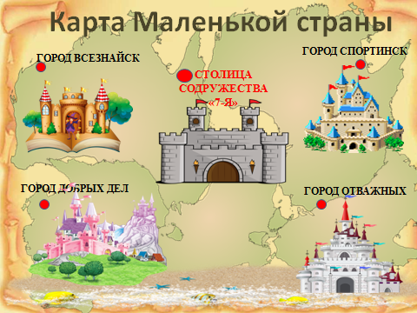

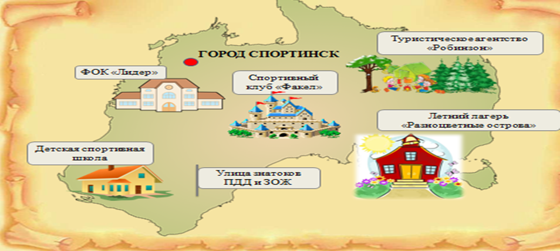

Приложение 3

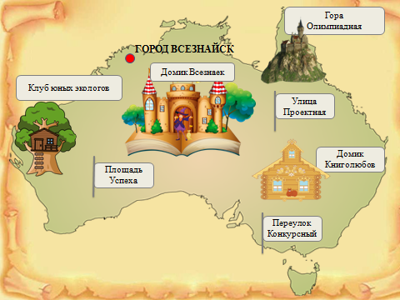

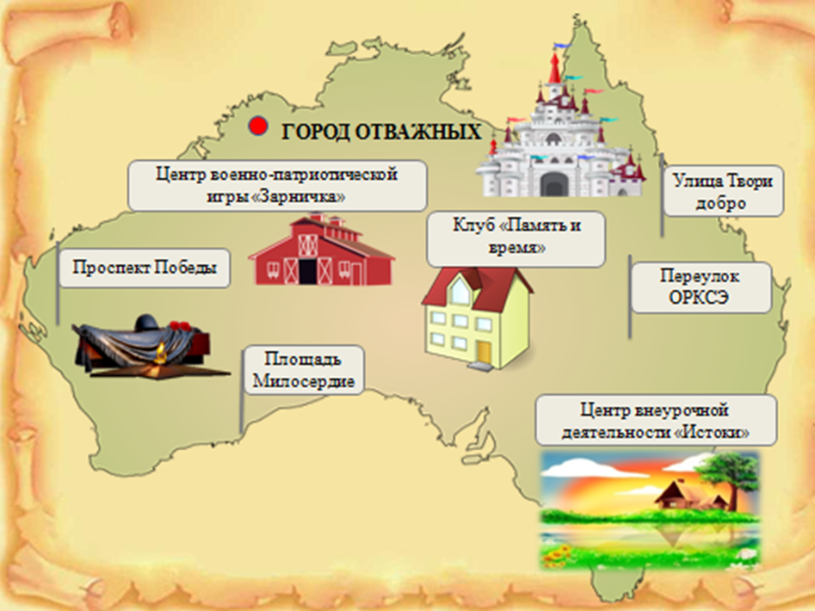

Приложение 4

